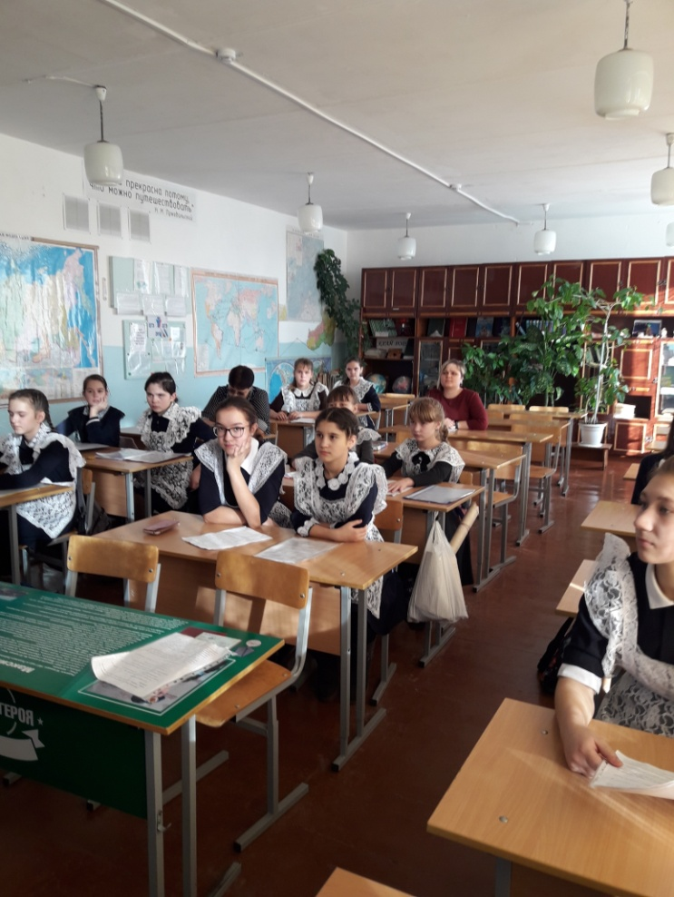
20 декабря 2019 года в нашей школе прошла научно-практическая конференция 5-8 классов «Шаг в науку», группа «Юниор».
Основными целями и задачами конференции являются развитие интеллектуального творчества учащихся; выявление талантливых и одаренных учащихся, способных к научно - исследовательской деятельности; развитие интереса школьников к наукам; создание необходимых условий для поддержки одаренных детей, пропаганда научных знаний и углубление знаний учащихся в разных областях науки, техники, культуры.
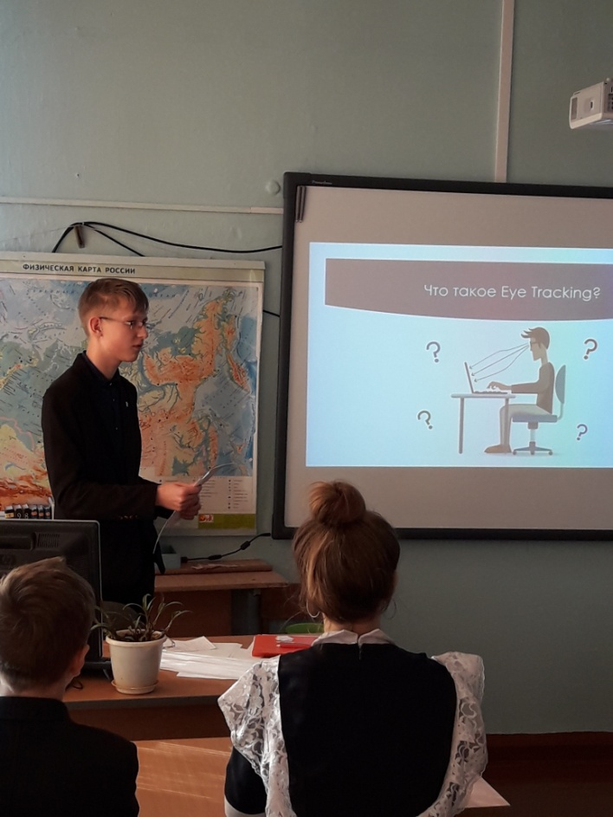
С открытием конференции участников поздравила ЗДУВР Городенко Н.Б. Она пожелала всем успехов и дала рекомендации. Затем, перед ученикам выступил ученик 10-а Гордеев Иван со своей интересной работой по информатике «Eyetracking, разработка алгоритма определения зрачка».
Участники конференции приняли участие в работе 2-х секций: гуманитарных наук и естественно-математических. На конференции было представлено 16 исследовательских работ по истории, математике, географии, химии, валеологии, МХК, технологии, краеведения, экологии, астрономии, английский язык, психологии, русский язык и литература.
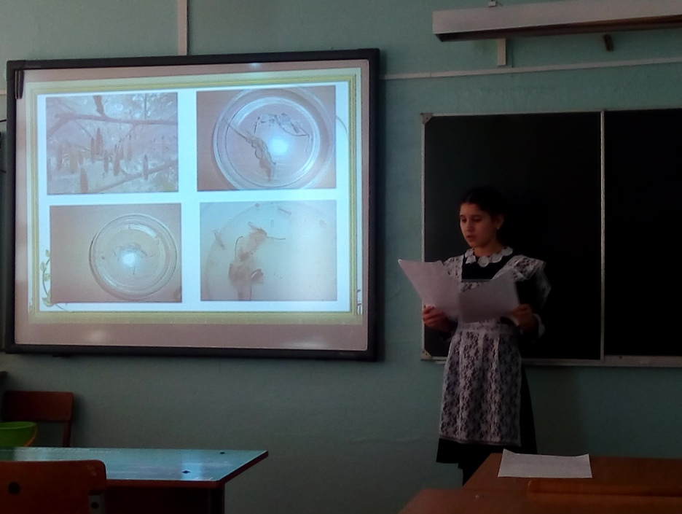

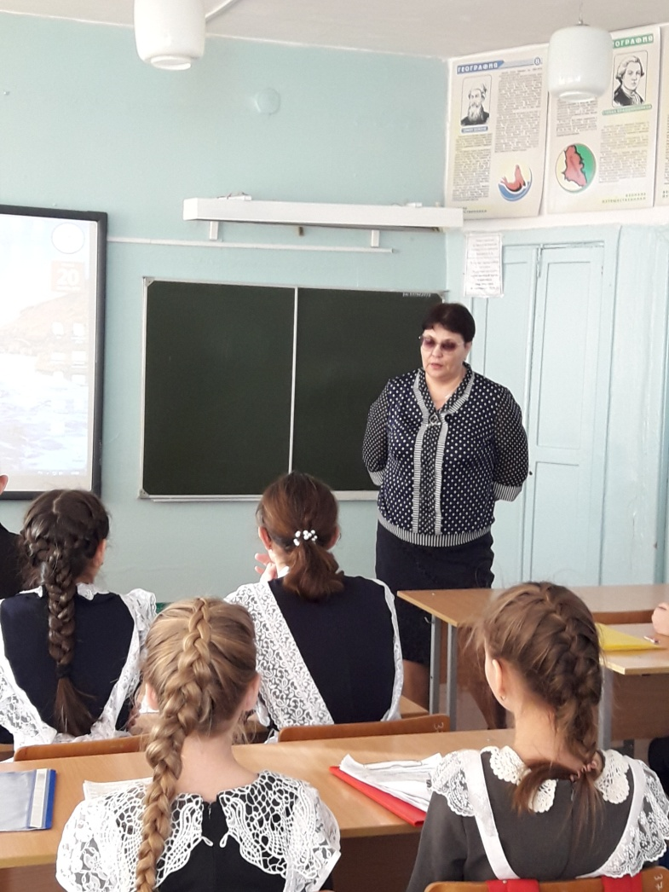
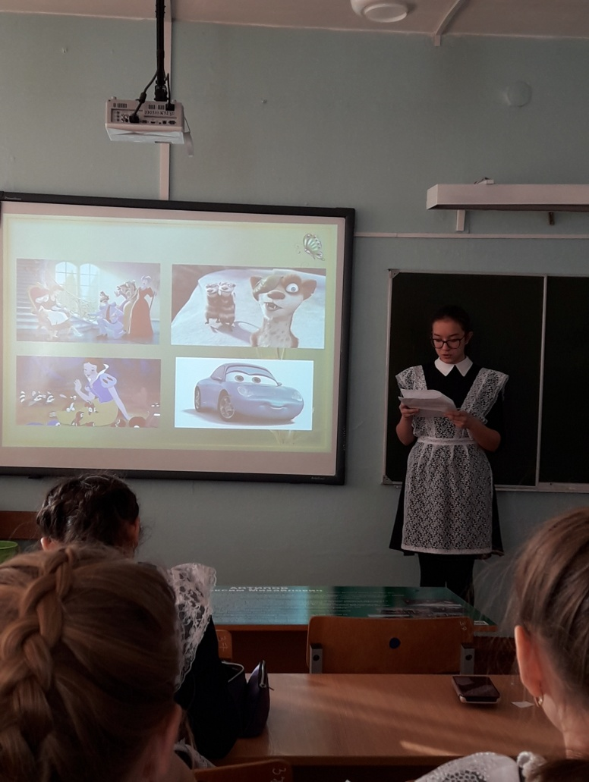

После завершения школьного этапа научно-практической конференции у обучающихся появились новые уникальные идеи. Желаем ребятам удачи на муниципальном этапе научно-практической конференция «Шаг в науку».

